

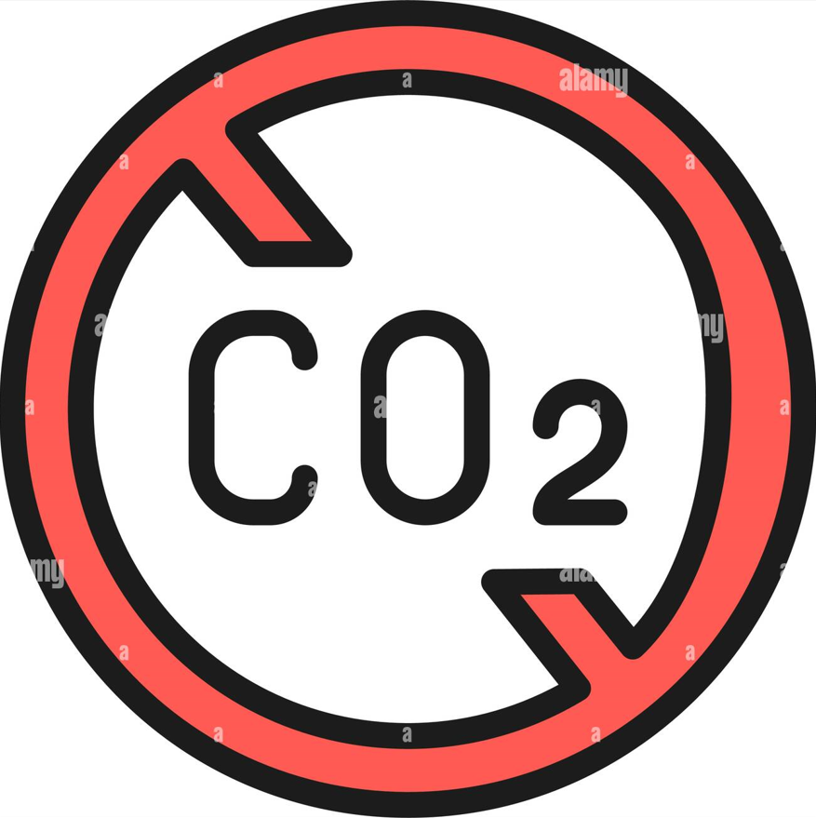

Project d'électronique

Traitement CO2

Séance du 6 novembre 2023 :

1. Essayer un nouveau code Arduino pour faire fonctionner le nouveau capteur
2. J’ai eu un écran bleu au moment de la téléversions du code sur la carte
3. Mon PC bloque au moment du redémarrage
4. Je suis aller voir le service informatique de l’école => le pc n’est plus fonctionnel
5. L’installation des outils sur le nouveau pc (Arduino, Eagle…)
6. Essayer a nouveau le code mais pas de réponse du capteur

Séance du 20 novembre 2023 :

1. J’ai cherché un sketch Arduino pour scanner le protocole de communication I2C
2. Après plusieurs essaies sans résultats sur mon PC, M. Peter a essayé avec son scanner sur l’ancienne carte
3. Lire la datasheet pour connaitre le fonctionnement de l’i2C du capteur
4. Adapter le code
5. Souder le reste des pins sur la carte avec des fils

Séance du 4 décembre 2023 :

1. Adaptation du code du scanner I2C
2. Apres plusieurs essaies nous avons réussi à avoir l’adresse I2C du capteur.
3. Ajouter Le code pour mesurer le CO2, l’index de la qualité de l’air et le TVOC (total volatile organic compounds)
4. Essayer de faire fonctionner les 3 capteurs
5. Réfléchir sur la manière de Faire les mesures sur les 3 capteurs en même temps
6. Nous n’avons pas la possibilité de faire fonctionner les 3 capteurs en même temps car nous avons que 2 adresses I2C possible pour les capteurs. (0x52 et 0x53)
7. Nous avons eu la solution qui consiste à alimenter les capteurs l'un après l'autre et éteindre l’un après l’autre ,

Séance du 22 décembre 2023 :

1. Nous avons eu la solution qui consiste à alimenter les capteurs l'un après l'autre, mais elle n'est pas la bonne car ces capteurs doivent être alimentés au moins 60s avant la mesure (à contrôler ). Il faudra donc utiliser un multiplexeur de bus I2C (TCA9548 ou PCA9548)
2. Changer le schématique de la carte en rajoutant le MUX PCA9548
3. Commencer le routage